Звіт
про результати опитування здобувачів освіти у ВСП «Охтирський фаховий коледж СНАУ»» щодо розуміння структури та змісту освітньо-професійної програми «Підприємництво, торгівля та біржова діяльність».

Опитування здобувачів освіти проводилося з метою встановлення ступеня розуміння Критерію :« Якість внутрішнього забезпечення освітньо-професійної програми «Підприємництво, торгівля та біржова діяльність».
Мета опитування: оцінити рівень комунікації, зворотного зв'язку та участі студентів у процесах оновлення та контролю якості навчання.
Для проведення опитування була розроблена та затверджена у встановленому порядку анкета, яка охоплювала важливі для формування загальної оцінки блоки питань.
Інструментарій дослідження: анкета надавалась через сервіс Google для здобувачів освіти.
Респонденти: опитування проводилось серед здобувачів освіти другого-третього курсів, які здобувають освіту за освітньо-професійною програмою «Підприємництво, торгівля та біржова діяльність». В опитуванні прийняли участь 10 студентів ІІ-ІІІ курсів.
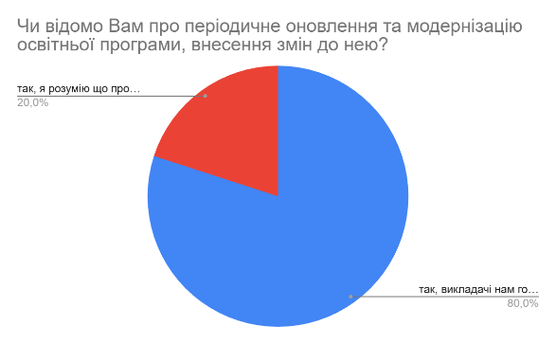

Результати відповідей свідчать про те, що 80% респондентів зазначили, що викладачі інформують їх про оновлення програм, зокрема зміни у змісті курсів у порівнянні з попередніми роками. 20% студентів розуміють динамічність змін програм як природний процес, відповідний до розвитку технологій та запитів суспільства. Жоден студент не вважає, що програма має залишатися незмінною – це є позитивним індикатором гнучкого мислення здобувачів освіти.
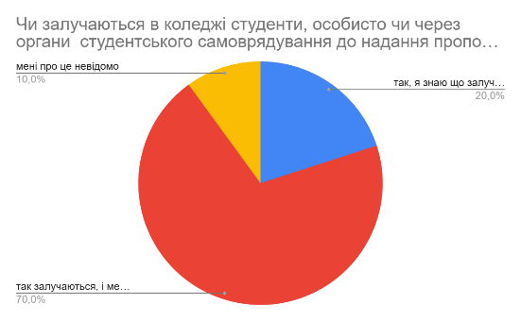

Результати відповідей свідчать про те, що 70,0% студентів знають про конкретних представників, які залучаються до оновлення ОП; 20% підтверджують факт участі студентства, однак не ідентифікують активних учасників. 10% не мають відповідної інформації, що свідчить про необхідність посилення роз’яснювальної роботи.
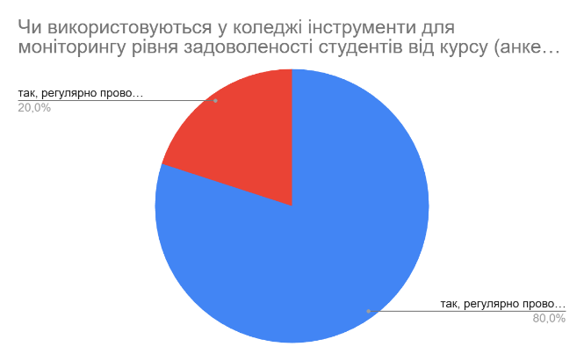

Результати відповідей свідчать про те, що 100% здобувачів освіти зазначили про моніторинг якості освіти в закладі освіти. Це свідчить про функціонування системи внутрішнього контролю якості освіти

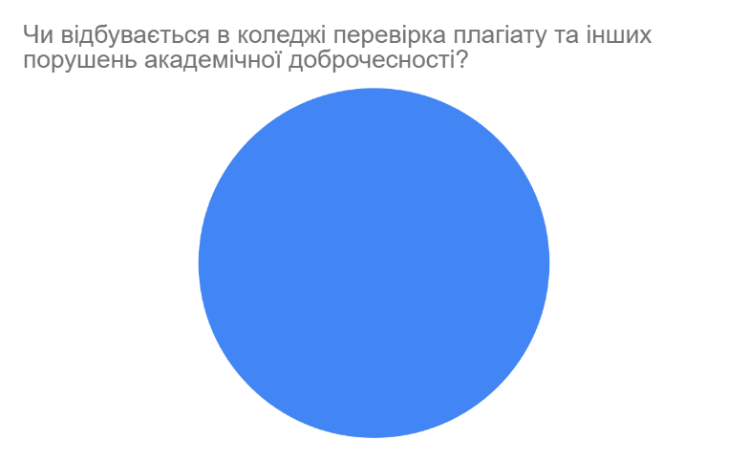

Результати відповідей показали про те, що всі учасники опитування підтвердили, що письмові роботи проходять перевірку на плагіат.
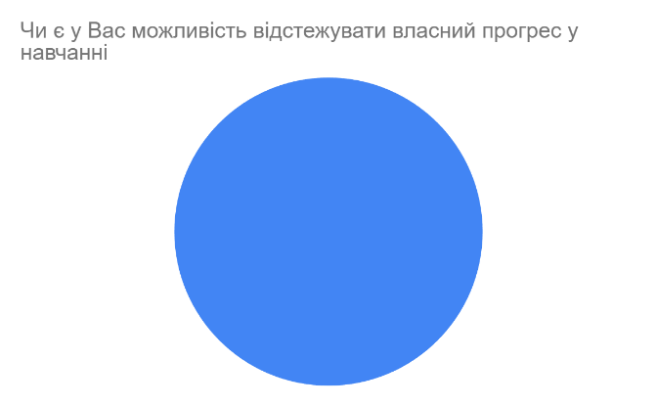

Результати анкетування свідчать, що 100% студентів заявили, що активно відстежують свій власний навчальний прогрес, аналізують результати та прагнуть вдосконалення.

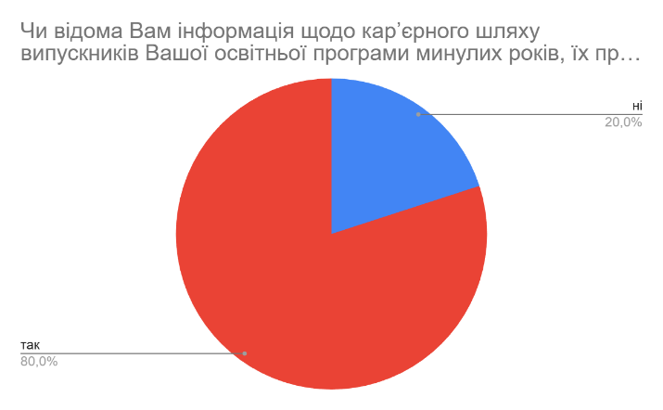

Результати відповідей свідчать, що 80% мають інформацію про працевлаштування або подальше навчання випускників, 20% -ні.
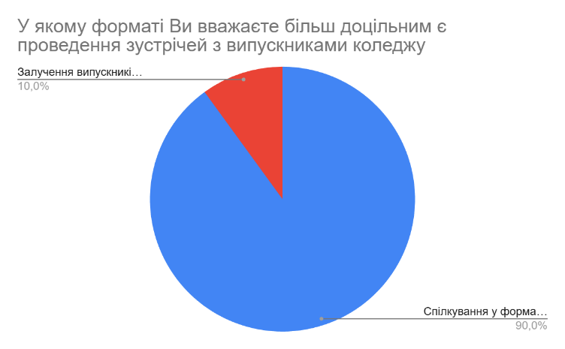

Результати відповідей свідчать про те, що 90% студентів обрали формат «запитання-відповідь» як найефективніший для зустрічей з випускниками.
10% віддали перевагу залученню випускників до викладання
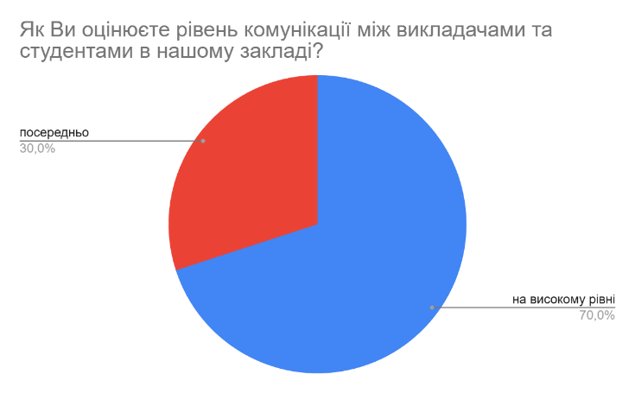

.

Результати відповідей наступний: 70% здобувача освіти вважає рівень комунікації високим; 30% — посереднім; критичних оцінок не виявлено.

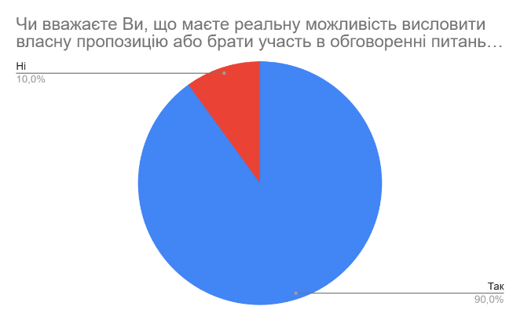

Результати відповідей свідчать, що 90% респондентів упевнені, що можуть висловлювати свої пропозиції щодо освітнього процесу; 10 % не відчувають цієї можливості — доцільно з’ясувати, чи достатньо ефективно працює система зворотного зв’язку в усіх академічних групах

Аналіз результатів анкетування здобувачів освіти за ОПП «Підприємництво, торгівля та біржова діяльність» дозволяє зазначити про високий рівень свідомості та мотивації, дієвість внутрішньої системи якості, ефективність комунікації при організації освітнього процесу за даною програмою.

